四年级语文教研组5月教研报
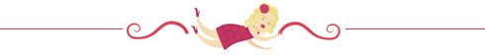
【现场回放】

第一次教研活动
孩子在“新鲜”的活动中，读出语文的韵味
——记四年级组青年教师成长团活动
“五一”小长假让我们身心得到了充分的放松，在享受阳光雨露的同时，四年级组迎来了青年教师成长团活动。
和蔼可亲的张七中老师来观摩新教师课堂。张老师的脸上总是充满了笑容和对我们青年教师的殷殷期盼，每当她“眉飞色舞”地讲起教学，讲起她所热爱的学生，讲起她似乎永远离不开的学校，让我们真切体会到一个热爱教师职业的老人，在她所经营的教育生涯中倾注了几多辛劳与智慧，就连那丝丝银发也在她生命活力的感召下熠熠生辉。
本次活动由陈婷老师执教苏教版第四册下册第五单元中的《生命的壮歌》其中的一则寓意深刻的故事《生命桥》。以一课时完成整篇文章的教学，让学生在听说读写的基础上感悟文本所蕴含的深意。在学习字词、朗读和概括时学生自由表达，并养成主动学习、发问的好习惯。本课围绕大问题“为什么叫做生命桥？”这一大问题展开讨论，让学生在读的过程中把握文章的主旨，更从词句的角度体会人物的内心世界，提升本文珍爱生命、团结协作、勇于牺牲的精神要义。课堂目标明确，然在行课过程中有效捕捉学生自愿，提炼教师言语上仍存在很多不足。
随即，张老师进行了细致入微地点评，并教授新教师如何设计教学。一方面，张老师对陈婷老师的进步表示欣赏，尤其教师语态上较为沉稳，并开始“会与学生进行交流对话”；同时，看到新小的学生的成长，语言表达流畅，大胆发言，迸发智慧的火花，积极投入学习的神情深深地感染着每一位听课者。另一方面，张老师提出整合一、二课时行课时必须注意整合资源，教学设计需精巧。除此以外，张老师以《生命桥》为例，教导青年教师在教学设计时注意两方面的内容
第一，多读书，促进理解。教师可以设计各种形式，指名读，对话读，引读，分角色朗读等多种“读”的方式，让学生熟悉文本的同时，促进对文章的理解。
第二，多活动，提升活力。合作学习的本质在于多种有效活动的有机连接，不仅在活动中锻炼学生的听说读写和感悟，而且能提升学生学习的兴趣与动力。
任丽芳副校长对四年级组新老师也提出了新的要求，注重学生的培养，从严要求。张七中老师的字字箴言印刻在我们年轻教师的心上，更化作了行为的动力，在教学之途上“上下求索”。

第二次教研活动：
为学生打开一扇扇关注世界的窗
——语文组“课外阅读课内指导”研讨活动
阅读是人类获取外界信息、习得知识、丰富精神世界的重要手段。小学学段是阅读的起始阶段，激发学生阅读兴趣，培养良好的阅读习惯有着至关重要的作用。基于学生对阅读的需求，本次语文学科教研活动的主题为“课外阅读课内指导”。
本次教研活动分别由五年级的顾俐老师执教《走进上下五千年》和四年级陈鲜媛老师执教《三国演义》。两位老师扎实日常的阅读培养，鼓励学生进行广泛的课外阅读，并利用空余时间进行反馈，学生的阅读兴趣空前高涨，激发读书兴趣的同时，更享受着名著带来的精神滋养。
顾老师的课堂，充满了思维的深度和广度。学生不仅畅谈对《上下五千年》这本书的印象，对历史人物故事充满了兴趣；同时能更加客观地看待历史人物。如对汉光武帝刘秀的正确评价，能从具体事例中提升人物尊重人才、礼贤下士的精神品质。除此，顾老师更注重对课外阅读的指导，以概括促记忆，在阅读课内课外资料时，掌握“同中求异”、“异中求同”的方法，提升学生阅读的能力。

陈老师以《三国演义》相关内容的抢答题开篇，趣味性十足，学生积极投入，课堂卷入度极高。随即，教师通过三国鼎立之局势图，引发学生讨论最喜爱的三国人物。四6班的学生小组合作学习顺利有序，并能聚焦喜爱的国家人物制作读书卡。紧接着，聚焦学生最为熟悉的《三顾茅庐》中的诸葛亮，引导学生寻找诸葛亮的更多事迹，品悟人物形象。学生在这堂课中不仅交流了阅读的心得，更加深了阅读的兴趣。
林纪华老师对“课外阅读课内指导课”表示极度的认可和支持，并希望在今后的研究中持之以恒，发挥才智。同时，在阅读方面的培养提出了新的指导方向。
第一，理清书籍的选择与教学课本内容的关系。
第二，研究课外阅读课内指导课到底要达到怎样的教学目的。重点落在“交流”还是“指导”，值得思考。
第三，激发学生的阅读兴趣，防范阅读各类书籍，并形成良好的阅读兴趣。

最后，任丽芳副校长总结本次研讨活动的收获。提出孩子的阅读史就是他的精神成长史，因此，进行有效的课外阅读极为重要；阅读要以一种心灵闲逛的方式进行，不要加之太多的功利目标于学生身上。认清课外阅读的价值；发掘课外阅读的育人价值；找到课内外融合的最佳路径。
通过课外阅读，让我们做学生精神世界的奠基人与引路人，为孩子打开一扇扇世界之窗。

第三次教研活动

课外阅读课内滋养，绽放生命之花
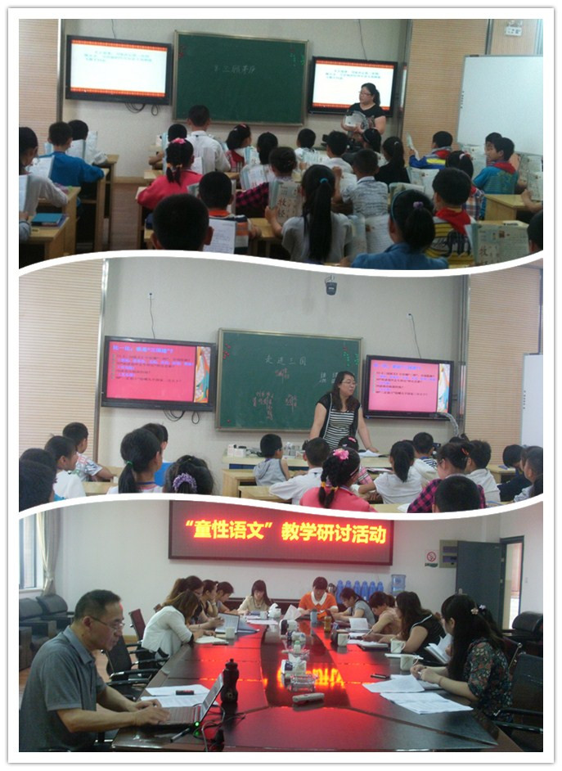
——“童性语文”研讨活动
5月20日，南京师范大学吴永军教授在校领导的热邀下，指导我校“童性语文”的研究活动。
张丽老师带领孩子们《三顾茅庐》，围绕大问题“哪些言行体现了刘备对诸葛亮的尊重和诚意？”展开，学生进行小组学习，结合三次拜访的情形，抓住关键词句，人物的动作与语言，人物与人物之间的对比进行品析汇报，在一词一句的品析中，在一次又一次地朗读中体会刘备求贤若渴的形象。随后，张老师转而追问“身份如此尊贵的刘皇叔如此礼待一介农夫诸葛亮，这样做值得吗？”学生能快速找到文本信息，并能有效结合《三国演义》中诸葛亮的事迹进行评价，让这个料事如神的卧龙先生深深地印刻在孩子的脑海里。

陈鲜媛老师带领孩子们走进《三国演义》，去了解在纷争动乱的东汉末年群雄割据的分裂局面。所谓“乱世出英雄”，用游戏竞猜的形式，学生积极参与到“英雄大点兵”的环节中。学生的炯炯眼神，炽热的交流愿望充斥着整个课堂。陈鲜媛老师首先帮着孩子们理清名著发生的背景，三国格局的形式，以人物引出课外阅读课内指导的主要内容，在品析人物事件的同时，抽象人物品质，激发学生的阅读兴趣。
任丽芳副校长主持课后评论，语文教研组围绕“童性语文”的要素对两堂课进行评价。吴永军教授更是纵观低中高年段语文阅读的整体性，从课内阅读与课外阅读的相互滋养来探讨阅读课程；对我校一至六年级推荐整班阅读书目提出几点思考问题：
第一，理清整班阅读的书目与课标所推荐书目之间的关系。不但书目来源有依据，而且各年级推荐书目应该涵盖更多元更丰富的文本类型。
第二，课外阅读的目标定位。不但有总体目标，而且更要体现低中高年段的层级递进关系。要求我们细化课外阅读的具体目标，易于对学生的整体培养。
第三，解决学生课外阅读在纵向与横向上的跨度问题。
第四，课外阅读的版块与结构有哪些，如何体现不同板块间的阅读目标。
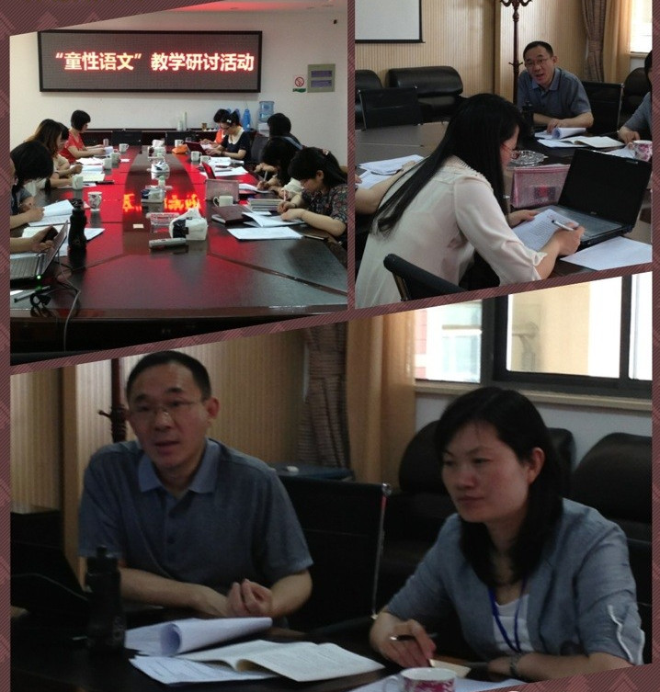
第五，要丰富课外阅读课型的多样性。
最后，吴永军教授指出课外阅读课型还需要更加顶层的课型设计与目标细化，需要老师们边实践边总结，为学生的阅读能力注入新的推动力，通过阅读滋养学生的精神底子。
午后，张帅老师将修改后的儿童剧课程架构与吴永军教授进行对话。张帅老师从概念界定、课程目标、课程内容、实施建议、评价体系与支持系统六方面进行交流，吴永军教授肯定课程开发的意义，并提出几点建议：
第一，研究价值要有总观的意义价值与分述价值。
第二，课程目标仍需要再商榷，依据内在逻辑，细化目标。
第三，儿童剧课程的分解不够特色化，制定目标中的量化标准。
随后，韩燕清校长组织语文教研组长进行论文撰写的学习，老师们阐述多年实践的例子与思考。吴永军教授依据“童性语文”的发展要求，从论文转学的规范性、科学性与可行性方面进行指导。吴教师指出论文一般要从题目的立意，前沿的理论研究，实践中的具体做法与效果等几方面进行撰写，让老师们深受启发，并明晰了论文写作的方向。
与同事对话，能取长补短；与领导对话，能明晰目标；与专家对话，能明智开化；让我们在“童性”研究的道路上，收获生命的自觉成长。

【课后反思】
课外阅读提升学生阅读兴趣
葛雅莉
苏联著名教育家苏霍姆林斯基说得好：“如果学生的智力生活仅局限于教科书，如果他做完了功课就觉得任务已经完成，那么他是不可能有自己特别爱好的科学的。”课外阅读对学生的影响显而易见，提升学生的阅读兴趣，使学生掌握科学的阅读方法，对教师来说是一项具有挑战性的任务。

顾老师和陈老师都基于课本内容、结合课外阅读，分别带学生畅游了《上下五千年》和《三国演义》。顾老师从人物着手，从概括事件中体会人物品格，重在阅读方法的渗透。先是从文题入手，书本上的课题是《司马迁发奋写史记》，《上下五千年》中的题目是《司马迁忍辱著史记》，围绕课题展开教学：师：读读看有何不同，你有何发现？生：故事写的更详细，主要突出“辱”字。师：有谁有相同的意见，你还发现了什么？生：写了前因后果。生：侧重写了怎么受辱。从题目着手，进行阅读方法的渗透。教学思路清晰，方法讲解板书的也较得当。阅读交流的气氛略显紧张，学生交流时发散性思维没有得到较好的引导。张老师提出了宝贵的意见和深刻的解读，现在的课外阅读重在调动学生的课外阅读的兴趣，在兴趣阅读中进行方法的渗透与领悟。可以选择学生感兴趣的一个切入点，学生自由的阅读与研究，形成自己的见解。汇报交流的形式也可是是多样的，如：开展读书心得交流会、朗诵比赛、讲故事、猜谜语、读书经验交流会等活动，让学生有施展才能的机会。开展多样的读书活动，能极大地激发学生课外阅读的信心与热情。
从两节课堂上的阅读交流中可以感受到学生对于那本书的了解，特别是陈老师上的《三国演义》课外阅读，学生不仅仅在课堂上交流得头头是道，令人叹服，课后也做了充分的准备，如精美读书卡片的制作，三国故事的阅读等。引导学生对整本书有了大概的了解后，对于典型事件和典型人物的解读，学生在交流过程中掌握阅读的方法。

有关课外阅读的反思
——走进《上下五千年》
张云青
5月7日，我有幸聆听了五（4）班顾俐老师上的一堂课外阅读辅导课。课题为“走进《上下五千年》。”
首先，顾老师让学生结合朝代歌谈一谈自己对《上下五千年》的认识。学生纷纷畅谈对人物、故事的感想。接着顾老师引导学生将曾经课内学过的“司马迁发愤写《史记》”和出自《上下五千年》中“司马迁忍辱著《史记》”这两则故事进行对比阅读，从而将课内阅读与课外阅读建立起联系，让学生领悟“同中求异”的阅读方法，使得他们明白故事题目不同，因此故事内容的侧重点就会有所不同。在接下来的课上，顾老师又让学生运用概括故事的训练方法，教授他们另一种阅读课外书籍的方法，即“异中求同”的归类法。

顾老师在这一节阅读课上充分激发了学生的兴趣，让学生对课外读物满怀憧憬。不仅如此，她还传授方法，教给学生阅读的方法。一篇带多篇，课内得法，课外受益，课内打基础，课外求发展，课堂教学教会学生独立阅读的方法，在课外阅读中，既丰富了语文材料，又扩大了知识面。
顾老师还用“不动笔黑不读书”的理念来引领他们阅读的习惯和方法。用概括的方式加深学生对于故事的理解，且有效训练了他们的语言表达能力。这堂课课堂层次清晰，结构紧凑。老师上得很轻松，学生也学得兴趣盎然，预设的目标达到。
通过这节课的学习，我深深地体会到课外阅读的重要性，多读课外书可以增强学生的语文感知能力，有效提升课内文章的阅读与理解。而且我还明白阅读指导有效的办法就是兴趣。让学生爱上阅读最重要的因素是：激发他们的阅读兴趣。学生有了阅读兴趣，才能从内心深处对课外阅读产生主动需要。因此，教师要努力激发学生课外阅读的兴趣，让他们愉悦地进行课外阅读，快乐地接受自己想要学习的语文知识。
在这堂课上，我还学习到教师在引导学生进行课外阅读时，阅读方法的讲授是必要的，动笔墨能记其所得，能抒其所感 ，能质其所疑。一句话，动笔墨是提高阅读质量的保证。在阅读过程中可以让学生设计读书卡片，写写读后感。但是，但是又不能一味强调方法，使得学生读前被激发的高昂的兴致随着读书的设计和边读边填记的动笔过程而逐渐削减。无形中增加了学生的负担。课外阅读原本是一种轻松、惬意的活动。可当学生 在兴致勃勃地阅读精彩情节的时候，老师又提醒要动笔抄记，写感受，搞得他们神疲力倦。这样的阅读效果自然会大打折扣。
在以后的语文课上，我也会学习顾老师的方法，启发学生多读课外书，拓展他们的视野。

走进《上下五千年》 听课反思
戴方方
伴随着五月的阳光和花香，我们语文组的老师们一起走进五年级四班的语文课外阅读的课堂。“阅读是一种心灵闲趣”，“一个人的阅读史就是他今后的成长史”是的这些话说的一点没错，阅读对于一个小学生确实是重要的，而怎样阅读，读怎样的书就是我们今天的话题。
第一次走进五（4）班的教室，这里处处干干净净、秩序井然，给我留下了深刻的印象。顾老师自信的站在讲台上，从容自如的样子让我这个新老师十分羡慕又佩服。
这堂课在对史书编写结构的整体感知中开始，在总结提升 阅读方法：同中求异、异中求同的辩证读法中结束。中间以课本中学过的历史故事《司马迁发愤写＜史记＞》作为阅读材料，采用小组合作的新的学习方式，并将她与《上下五千年》中的故事《司马迁忍辱写＜史记＞》进行比较阅读。接着学习概括其中的一则故《事“强项令”董宣》，在此基础上进一步巩固了学生的概括材料能力。这节课中顾老师上的内容丰富，不仅富有极强的历史感，而且也有极浓的语文感。是一堂由浅入深的课外阅读指导课。
顾老师驾驭课堂的能力和深厚的语文素养让在场的老师都十分敬佩。
然而，课堂的“深入”还需要“浅出”，太急于出结果的课堂往往带有十分浓重的功利感，对于学生的阅读基础要求也比较，对于不同的班级的不同学生，我们教师还需要具体对待，在了解学生阅读能力的基础进行合理的分解。
课外阅读的目的是让学生爱读自己喜欢的书，自由的读书，让书中的小精灵都在孩子心中自由的跳跃吧，那些在历史书中的英雄们需要真正喜欢他们的粉丝，千万不要让他们被搬到静止的椅子上，就像我们的孩子一样。
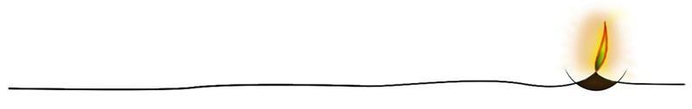

【教案】
《三顾茅庐》的教学设计
张丽
一、导入：
1、这节课我们继续学习——《三》
2、话说刘备一向尊重人才，他请诸葛亮出山那可是诚心诚意！哪些言行体现了刘备对诸葛亮的尊重和诚意？
二、小组学习：
1.出示学习任务及方法：
小组合作学习，选择一两句话重点研讨：哪些言行体现了刘备对诸葛亮的尊重和诚意？为什么？
读句子、谈理解、再读句；分工合作，人人发言。
二、大堂交流，互动碰撞：
1、指名小组汇报交流：围绕某一句话谈感悟，人人发言；
2、汇报小组与全班同学互动交流：由汇报小组长主持，其余同学补充发表意见；
3、教师适当点拨。
预设：
1、“冬去春来”“第三次”“都不同意”“决定”：
为请诸葛亮，刘备三兄弟已经吃了两次闭门羹，弟兄们都没有耐心了，对刘备的举动也不支持了，而刘备依然“决定”第三次前往隆中，这里的对比反衬出刘备“非请到不可”的诚意。
2、“生气”“不要去了”：
面对结拜兄弟对未曾谋面的诸葛亮的不尊，刘备生气并指责，可见刘备对诸葛亮的尊重。
3、“还有半里多路”“下马步行”：
不想惊动诸葛亮；牵着马走半里多山路很辛苦，但更能表明刘备的诚意。
师：我觉得刘备真傻！他是堂堂刘皇叔，骑上高头大马，带上结拜兄弟，“哒哒哒……”一路飞奔到草堂门口，任黄土飞扬，多威风！下马步行半里多路，多累呀，诸葛亮又看不见，真傻！
师：“刘备下马”，放“下”的是什么？
（预设回答：放下的是架子、地位、权力、威严……）
4、“轻轻敲门”：
有礼貌，尊重诸葛亮，不想惊扰他。
师：依照刘备的身份，他应该怎样进门？（手下大摇大摆上前“砰砰”敲门，大声喊：“刘皇叔在此，还不快快让你家主人出来迎接？！”或者，主人早就在家门口恭候多时，随时迎接刘皇叔的到来。）
师：可是，这里没有排场，没有阵势，刘备只是亲自上前，轻轻敲门。对诸葛亮的尊重非同一般。
5、“不要惊醒”一句：
“吩咐”“门口休息” 师：刘备为何这样吩咐？
预设回答：担心他们无礼、担心张飞吵嚷、担心他们不忍刘备受委屈而阻止拜访。
“恭恭敬敬地站”：引导学生表演，体会刘备对诸葛亮的尊重；
“台阶下等候”：师：封建社会等级观念非常严重，站在“台阶下”的应该是怎样的人？（地位低的人）刘备是谁？（刘皇叔）诸葛亮是谁？（一介草民）刘备可以屈尊等候一介草民，足以表明？（他对诸葛亮的尊重和诚意。）
6、“等了半晌工夫”“又等了一个时辰”：
等候时间很长，表明他的耐心和诚意。
师：刚才我们说到他们身份地位的悬殊；你知道他们之间还有什么悬殊？（年龄）刘备当年已经47岁了，而诸葛亮比他小了整整20年！诸葛亮几岁？（27）一个年长的刘皇叔，如此恭恭敬敬地在台阶下等候年轻的一介村夫，刘备真是？（求贤若渴、尊重人才、诚心诚意……）
7、“同桌吃饭”“同榻睡觉”“讨论天下大事”：诚心诚意、亲如兄弟、不分你我，对诸葛亮的极大尊重。）
8、师：不知大家有没有注意到书中那一枚小小的邮票？你从邮票上捕捉到哪些信息？
（下着大雪；应该是第二次拜访诸葛亮；冒雪拜访，足见刘备求贤若渴）
师小结：抓住关键词句想开去，联系生活，联系《三国演义》那么，文字就会活起来，文中的人物就在你的面前栩栩如生。
三、
师：刘备、刘皇叔如此诚心诚意请诸葛亮，值得吗？快速读4-5自然段，划出你认为“值得”的理由。
生读句，出示句子，再读并交流：
1、“茅塞顿开”“拨开云雾见到了青天”：
师：诸葛亮到底说了什么，让刘备一下子看得这么清楚？（三分天下，最后取胜）
师：刘备的理想是什么？（统一中国）面对群雄纷争的形势，如何取胜？这正是刘备无法解开的疑难问题啊！可诸葛亮只需八个字、两步走的策略就能帮助刘备实现理想。
教师边画草图，边和学生一起阐述当时的形势，第一步（三分天下），怎么分？（北方曹操，蜀汉刘备，东吴孙权）；第二步（最后取胜）。：三分天下后，如何取胜？（联手孙权，共同抗曹）
“三分天下，最后取胜”就是著名的“隆中对”。
形势草图：
曹操（北方）

刘备（蜀汉） 孙权（东吴）
2、“如鱼得水”：你知道刘备有了诸葛亮，打了哪些胜仗？
（《草船借箭》：二十艘船，不费一兵一卒，得到了20万支箭，让曹军未战先败，打击了曹军的嚣张气焰；
《火烧赤壁》：历史上著名的以少胜多的战例；
《空城计》：带领少数老弱士兵，吓得司马懿带领十五万兵马后退四十里！）
小结：刘备有了诸葛亮，连连打胜仗，刘备真是（“如鱼得水”“如虎添翼”）呀！诸葛亮果真非同寻常，你想送给他哪些成语？（才华横溢、料事如神、胆大心细、神机妙算……）难怪诸葛亮还有一个很有气势的名字——卧龙先生！
四、
1、为了诸葛亮的出场，作者花了一大段笔墨描写了隆中景色。请你浏览课文，划出相关语句读一读，作者写到了哪些景物呢？
2、出示朗读隆中景色语段：思考，这里的景色隐含着什么意思？
回答预设：“卧龙”，不就像等候明君、准备施展才华的诸葛亮吗？
“松”“竹”，都是“岁寒三友”，那不就暗示山中“君子”具有高尚情操？
3、师生小结写法：如何表现人物思想性格？有两种方法：一描写人物言行，二描写周围环境。这两种写法在《三国演义》中表现得酣畅淋漓。
4. 《三国演义》被誉为“一部真正具有人民性的杰作”。这里有少儿版的《三国演义》，还有精美的插图；有《三国演义》的原著，；这是曾风靡大江南北的《品三国》。当然还有《三国》的电影、电视连续剧。因为是名著，历代人都会不同的方式演绎它，传承它。《三国演义》是一本值得读一辈子的书，不同的年龄，会有不同的读书收获。这就是千古巨著的神奇魅力！
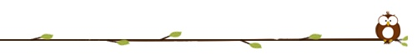

“生命桥”
陈婷

教学目标：
- 词语，特别是“山涧”的读音，理解“凌空腾起”、“秩序井然”等词语的意思。
- 学生能够根据关键词句简要概括文章的主要内容。
- 重点体会“生命桥”所表达的含义与
- 抓住重点词句，如“随即”“几分钟后，羚羊群分成两群”等词句品味羚羊群面临生命危险时的形象，体会团结合作，勇于牺牲的精神。
- 通过动物童话故事的叙述，激发学生再次阅读和拓展阅读的兴趣。

教学流程
- 课文导入
T：上周我们学习了《蚁国英雄》，你们喜欢这个故事吗？谁来说一说？

S：
T：是啊，他们的团结协作，外层蚂蚁的勇于献身的精神深深地刻在了我们的心中。
出示：万众一心 众志成城 勇于献身 团结协作……
齐读词语

T：今天我们学习一篇类似的文章“生命桥”，看了课题读了课题，你有哪些疑问？
S：什么是生命桥？为什么叫生命桥？生命桥是怎样的？
为什么生命桥上加上双引号？
T：你们提的问题都太棒了，让我们一起来读一读课文，解决上面的问题。

- 初读课文

T：请同学们翻开课本，轻声读课文，注意读准字音，读通句子，并简要概括文章的主要内容。（注意故事的起因、发展、高潮、结果）

T：指名读第一小节。
出示：狩猎队 悬崖 羚羊群 随即 飞跃
概括：分成两群 飞跃悬崖
指名学生说一说。
S：狩猎队追赶羚羊群到悬崖边，他们分成两群，准备飞跃悬崖。（请1-2人说一说）
T：指名第二小节
猛蹬一下 坠入山涧
概括：甘为桥墩 坠入山涧

T：读第三小节
凌空腾起 秩序井然 眼花缭乱 桥墩 目瞪口呆
概括：唱响壮歌 放下猎枪

T：将故事连接起来说一说。

- 品析重点词句
T：你们喜欢这个故事吗？四人小组合作着再读一读课文，划一划最让你感动的句子，说说你的理由？

出示：
“猎人们个个惊得目瞪口呆，不由自主地放下了猎枪。”
“有一个狩猎队，把一群羚羊赶到了悬崖边，准备全部活捉。”
T：为何会发生如此大的转变呢？
出示：
“顿时，山涧上空划出了一道道令人眼花缭乱的弧线，那弧线是一座以老羚羊的死亡作桥墩的生命线。”
T：指名读一读句子，说说读了这个句子后你的脑中产生了哪些问题？
预设：那弧线是什么弧线？羚羊是怎样跳跃悬崖的？为什么说是“老羚羊的死亡作桥墩”？为什么把羚羊跳跃时划出的一道道的弧线比作“生命桥”？
说一说原因，引出第二小节
“当年轻羚羊在空中向下坠时，奇迹出现了：老羚羊的身子刚好出现在年轻羚羊的蹄下，而年轻羚羊在老羚羊的背上猛蹬一下，下坠的身体又突然升高并轻巧地落在了对面的悬崖边，而老羚羊就像一只断翅的鸟，笔直地坠入了山涧。”
T：根据你们刚才的讨论，哪一组也对这一处的感受很深的？
预设“轻巧地落在”“笔直地坠落”
T：这样鲜明的对比，让我们看到了老羚羊义无反顾的勇气，毫不畏惧。
“猛蹬”：看出年轻羚羊求生的意志
T：是啊，年轻羚羊是完全不顾老羚羊的生死而猛蹬么？它此刻心里会怎么想呢？
S：老羚羊为了我们甘愿牺牲，我们不能辜负这样的牺牲，我们要更加勇敢地活下去，并且要活得很好，否则老羚羊就白白牺牲啦。
T：是的，正是这对生命的渴望与尊重，年轻羚羊猛蹬一下，老羚羊甘为桥墩。
说说试跳的关键是什么？
理解“刚好”，难道就这么巧合，老羚羊刚好出现在年轻羚羊的蹄下？
引出第一小节。
T：哪些地方让你们小组感受最深刻？
预设“随即老羚羊紧跟后面也飞跃出去”感受到他们动作的敏捷
T：仅仅是敏捷？为什么要“为什么要‘紧跟’？晚几秒不行吗？
预设：因为只有紧跟其后，放低自己跳跃的高度，才能在年轻羚羊下落时，蹬在他们的背上，才能架起生命之桥啊。
T：是啊，正因为老羚羊放低姿态，勇于牺牲，它放下的不是跳跃的高度，而是生命的高度。他这种勇于牺牲的精神值得我们学习。

为什么‘高度还要低一些’”？
S：只有协调好高度，才能使年轻羚羊下落时恰好落在他们的身上。
T：这简直是精妙的“计算”“预测”，奇迹就是在毫不犹豫间产生的。

- 设问“几分钟后”、“分成两了群”说明了什么？从时间上，引发学生的思考。
预设总结：即便没有任何语言的羚羊，在面临危险时，他们能迅速做出判断，没有慌乱，没有紧张，而是团结一致相处对策。

- T：假如让那“几分钟”延长，再多些时间让这些羚羊话别，他们分别会说些什么呢？
老羚羊：孩子，一会儿你先奋力前跳，我随后跟上，我跳跃的高度比你低，当你下落时用力蹬在我身上，你就能活下去啦，只要你能活下去，生命才有意义。
小羚羊：老羚羊，我不要这样，我希望你和我一起活下去。
转，我一定会好好活下去的……

总结：是啊，“活下去”这三个字是他们共同的心声，他们带着老羚羊的牺牲与期盼，第一对羚羊试跳成功了……

出示：试跳成功！紧接着，一对对羚羊凌空腾起，没有拥挤，没有争夺，秩序井然，快速飞跃。
T：读完这句话，你有什么想说的？你似乎看到了一幅场景？
“凌空腾起”——用尽全力，保存生命
“秩序井然”——团结一心

T：当获救的年轻羚羊望着山涧，他们会对老羚羊说些什么呢？
S：老羚羊，我们活下来了，是你们用生命换来的，我们不仅要活下来，还要获得更好。等我们也遇到苦难，我们也会学习你们大无畏的精神，保护比我们弱小的人。
T：老羚羊似乎听见了年轻羚羊的话，引读
顿时，山涧上空划出了一道道令人眼花缭乱的弧线，那弧线是一座以老羚羊的死亡作桥墩的生命线。那情景是何等地神圣！猎人们个个惊得目瞪口呆，不由自主地放下了猎枪。
T：你理解为什么划出了这样一条眼花缭乱的弧线了嘛？你理解猎人放下猎枪的原因了嘛？
S：是老羚羊用自己的生命换取了年轻羚羊的生命，他们的团结合作，勇于奉献的精神划出了最美的生命之线。
T：读了这个故事，你有哪些收获？你又联想到些什么？
出示：沈石溪的写作意图

- 升华主题
老羚羊，我想对你说……
年轻羚羊，我想对你说……
猎人伯伯，我想对你说……
我想对自己说……
选择其中一个写一写


《三国演义》课外阅读指导
新桥实验小学 陈鲜媛 2013.5
一、教学目标
1、让学生学会运用课外阅读方法进行读《三国演义》，培养课外阅读兴趣，养成良好的阅读习惯，达到课内向课外延伸的目的。
2、.指导阅读一段《三国演义》中的文字，教给学生阅读及解决问题的方法；
3.通过一系列活动，培养学生总结、概括的能力，提高口语表达能力和搜集、整理资料的能力。4 .通过对名著的欣赏和对人物的分析，激发学生课外阅读的兴趣
5.体验文学作品的魅力，逐步培养学生的艺术欣赏力。
二、教学目标设计依据
1.教材分析
《三国演义》是我国第一部演义小说，是一部跨度近一个世纪，出场约400个人物的历史长篇小说。它以浩瀚篇章，深入描绘了从汉末群雄割据到三国归晋的历史画卷，其中，细致生动地展现了魏蜀吴之间错综复杂的军事、政治斗争。作者罗贯中用他那生动的大笔，描绘了一场场惊心动魄的战争，塑造了众多的栩栩如生的人物形象：足智多谋的诸葛亮，骁勇善战的关羽、张飞，一身是胆的赵子龙，还有曹操、周瑜、刘备等人。正因为如此，《三国演义》成了我国古代灿烂文化中的一颗明珠。
2.学生分析
学生已经在第八册第三单元中学习了《三国演义》中的一个有名的故事——三顾茅庐。通过学习，学生对刘备和诸葛亮这两个三国中的重要人物有了初步的了解，也激发了学生对三国人物故事的兴趣。学生也已经选读了《三国演义》中自己比较喜欢的故事，但是没有采取一些读书方法深入地去阅读。本课就是指导学生通过对名著的欣赏和对人物诸葛亮的具体分析，运用一定方法进行阅读和合作探究活动。
三、教学过程：
（一）游戏导入
1..最近大家都在读《三国演义》，谁能简要介绍一下这本书吗？（这是我国古代第一部长篇章回小说，是历史演义小说的经典之作。描写了从东汉末年到西晋初年间近一百年间的历史风云。）
三国故事家喻户晓，代代传诵。喜欢读三国故事的同学请举手。那么，老师出几题考考大家怎么样？（刘
（多媒体出示题目）
⑴桃园三结义三兄弟是谁？备、关羽、张飞）
⑵水镜先生所说的卧龙和凤雏分别指谁？（诸葛亮、庞统）
⑶"宁教天下人负我，休教我负天下"是谁说的？（曹操）
⑷《三国演义》的作者是谁？（罗贯中）
⑸"既生瑜，何生亮"是谁的临终一叹？（周瑜）
⑹闭月美女指《三国演义》中的谁？（貂禅）
⑺《三国演义》中有哪“三绝”，分别指谁？（智绝：诸葛亮，义绝：关羽，奸绝：曹操）
⑻“死诸葛吓走生仲达”仲达是谁？（司马懿）
⑼诸葛亮病逝何地？（五丈原）
⑽"三足鼎立"指哪几个国家三分天下？（东吴、西蜀、北魏）

（二）、走进三国人物，理清小说脉络。
1、你知道东吴、西蜀、北魏这三国中分别有哪些主要人物，他们有些什么经典的故事？（1）先小组交流，搜集资料，准备汇报
（2）每个小组派一个代表发言，交流三国人物卡片。

（三）、畅谈三国人物“诸葛亮”
１、《三国演义》情节曲折，人物众多，它描绘了一个动荡不安的年代，一个产生英雄的年代。“乱世出英雄”同学们，你能告诉大家心目中的三国英雄是谁？用一两句话说说你敬佩他的理由就更好了。（随机板书）
２、师：大家敬佩的英雄各不相同，看来对人物的看法，也是仁者见仁智者见智。由于时间的限制，今天老师只准备和同学们一起聊聊我们之前刚刚在语文书中初步认识的军师——诸葛亮。谁来简单说说《三顾茅庐》讲了一个怎样的故事？
学生谈到《三顾茅庐》时师相机点评：对！诸葛亮出山辅助刘备，准备统一中国！刘备有了诸葛亮的辅助，可以说是如鱼得水。但是刘备对诸葛亮的尊敬，却让张飞、关羽甚是不快。而后来的事情却改变了他们的看法。谁知道的？
师相机点评：是的，诸葛亮初出茅庐所做的三件事充分显示了他不凡的才华。使我们不仅赞叹他——这令刘备手下的关羽、张飞、赵云三员大将深深折服。也正是因为诸葛亮出山后的这三烧，人们总结出一句俗语：“新官上任三把火！”
3.诸葛亮还是个怎样的人？你是从他的那些故事中了解的？
小组讨论。交流：舌战群儒 、草船借箭 、三气周瑜、借东风火烧赤壁、智取汉中、七擒孟获、 空城计、挥泪斩马谡、木牛流马建奇功……
人物特点：神机妙算、料事如神、胆大心细、足智多谋…

（四）、精读“空城计
提起诸葛亮，人们必然会想到“空城计”这个故事。兵法曰：知已知彼，百战不殆。可见，诸葛亮用兵之神也！我们就一起来欣赏这个精彩的故事，请同学们打开这个故事。
1.（出示）明确与要求：自读故事，同学小组讨论，找出写诸葛亮摆空城计原因的句子，并用简洁的词概括这些原因。
2. 空城计取得成功的原因是什么？从中你体会到什么？
小结：相信欣赏到这里，原本诸葛亮这个单薄的人物现在已经开始有点血有点肉，变得稍微丰富些了。其实我们在品味书中的人物形象的时候，就应该像这样，从多方面从角度对体会，这样的人物才更形象更全面！诸葛亮是罗贯中倾尽心血描述的他理想中最有光彩的人物。他手摇羽扇，却能运筹于帷幄之中，决胜于千里之外；他为报知遇之恩，忠心辅佐刘家天下，恪尽人臣之职，无条件地履行着“鞠躬尽瘁、死而后已”的信念；他七擒孟获、进军泸水、挥泪斩马谡，均显仁爱、耐心、宽容大度。此人集忠贞、智慧、仁爱于一身。然而，他却遭到了当时一个人的强烈嫉妒，处处处心积虑设计陷害未成，最终以“既生瑜，何生亮”一声长叹，英年早逝。那个人是谁？（周瑜）

（五）迁移方法，品读其他三国人物。
（1）周瑜给你留下了怎样的印象？你是从哪个故事中了解到的？
（蒋干中计、火烧赤壁之连环计、苦肉计……）
（板：才智过人、心胸狭窄）
（2）诸葛亮与周瑜斗智故事有哪些？故事中哪些情节的描写给你留下深刻印象？你又体会到什么？（三气周瑜）

（六）总结方法，拓展研究
小说中的人物与任务之间有着千丝万缕的联系。三国演义中提到的英雄人物有400多人，大家敬佩的英雄各不相同。还有更多的人物，更精彩的故事，值得大家去研读。读书就要这样，读读、想想，一本好书远不能满足于读一篇，每读一次你都会有不同的收获与体会！
（七）作业
1、用所学的方法再读三国中其他的人物，各小组组织一次“三国人物交流会”，谈谈自己心中的三国人物。
2、用我们学到的方法继续研读《水浒传》《西游记》《红楼梦》等中外名著。
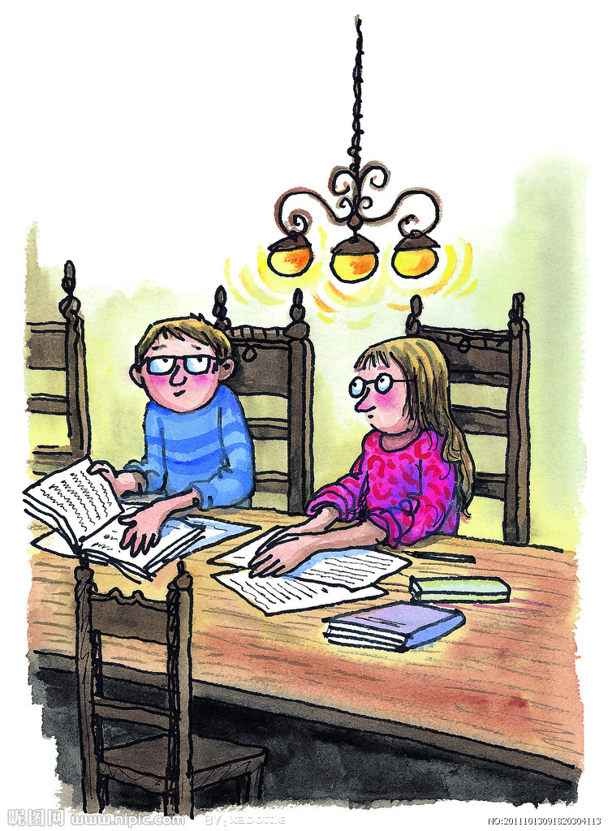

君闻新书出，开卷读旧书；
神游八面景，意访百家儒；
故纸留香远，华章载道初；
千年承古训，万里步新途。

